令和3年度 県下団体対抗戦大会 フォト
※撮影時のみマスクを外しています
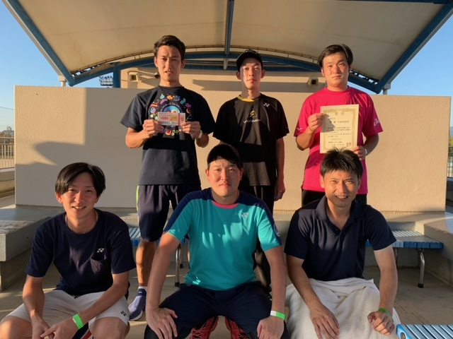
一般男子Aの部 ≪優勝≫ 今治市役所

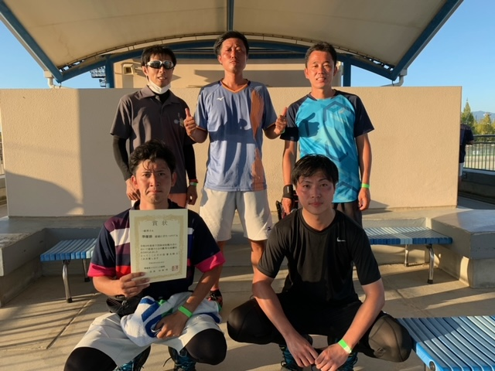
一般男子Aの部 ≪準優勝≫ 愛媛にぎたつクラブA

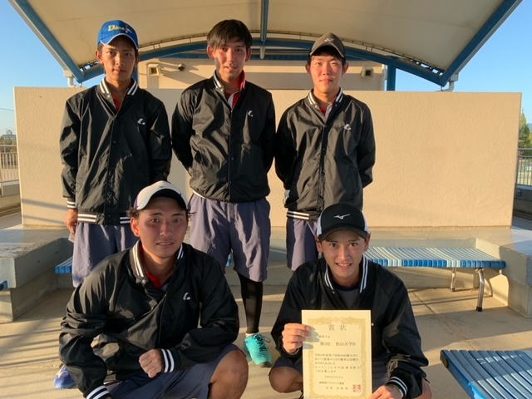
一般男子Aの部 ≪3位≫ 松山大学B

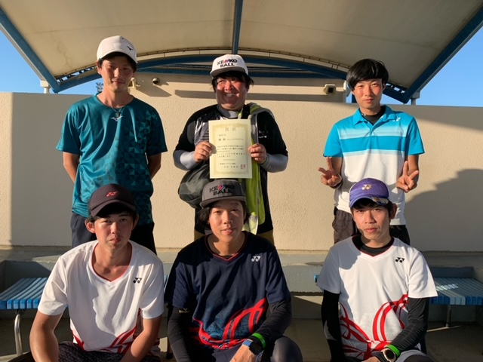
一般男子Bの部 ≪優勝≫ スマッシュセツヤスクラブA

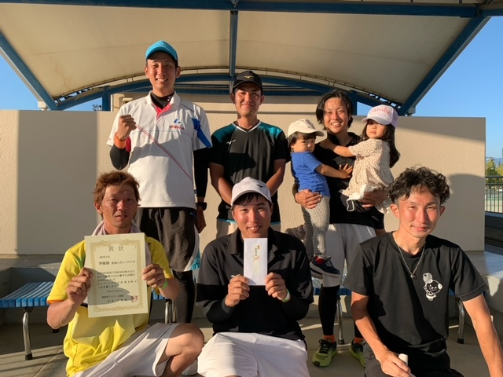
一般男子Bの部 ≪準優勝≫ 愛媛にぎたつクラブB

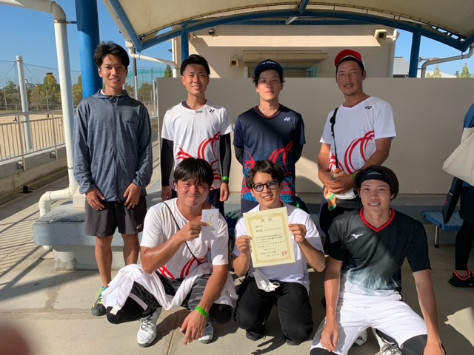
一般男子Bの部 ≪3位≫ スマッシュセツヤスクラブB

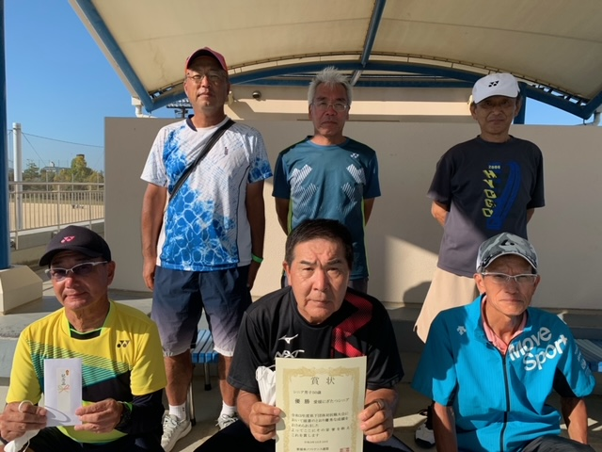
シニア50の部 ≪優勝≫ 愛媛にぎたつシニア

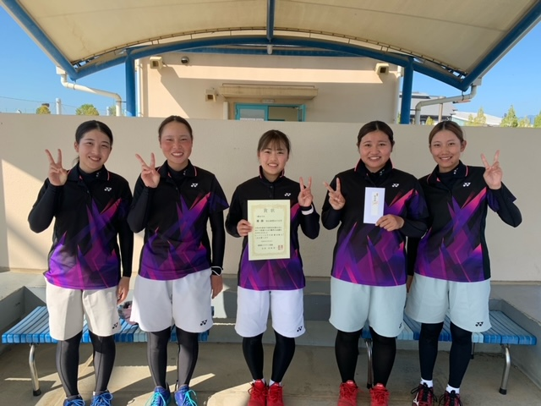
一般女子Aの部 ≪優勝≫ 松山東雲女子大学

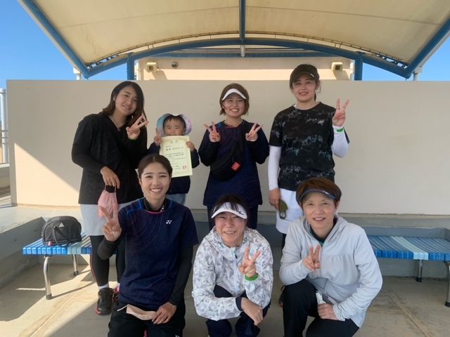
一般女子Bの部 ≪優勝≫ 松山STC A

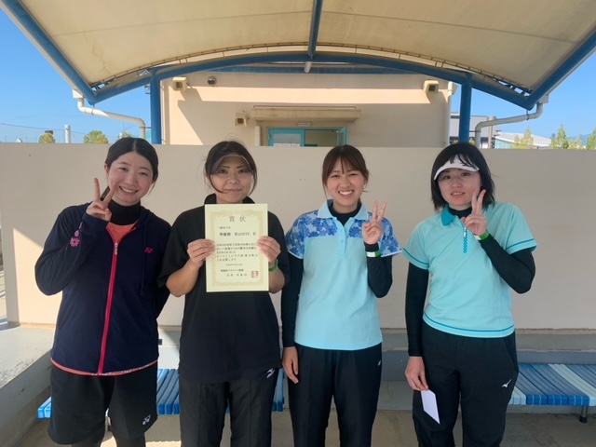
一般女子Bの部 ≪準優勝≫ 松山STC B

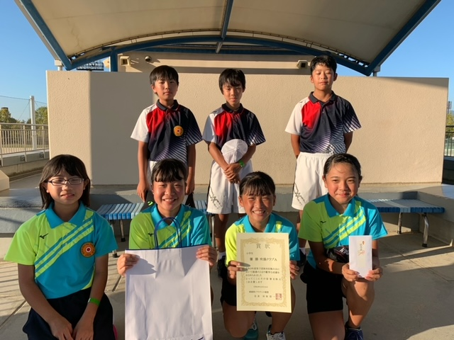
小学生の部 ≪優勝≫ 吹揚ジュニア

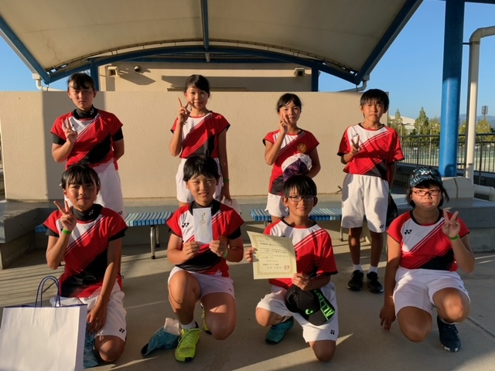
小学生の部 ≪準優勝≫ 篠山ジュニア

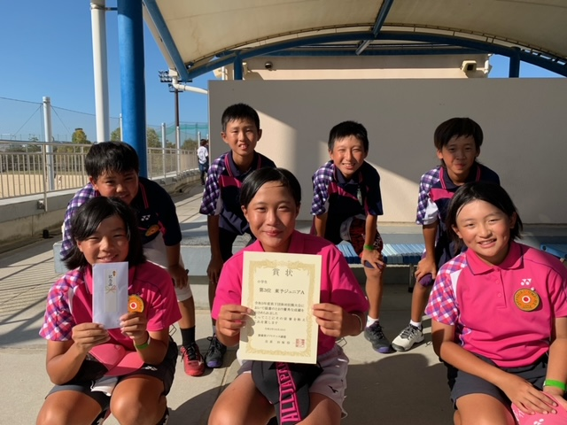
小学生の部 ≪3位≫ 東予ジュニア

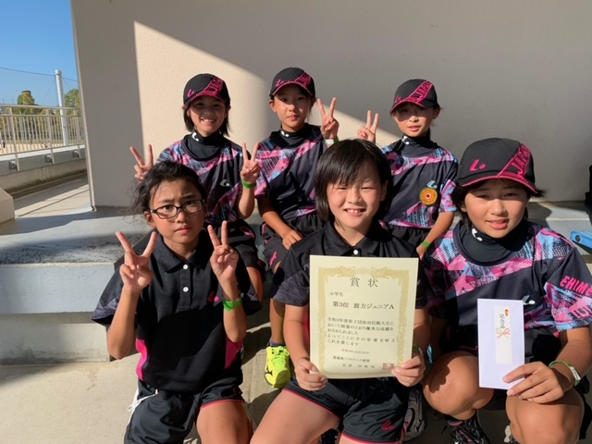
小学生の部 ≪3位≫ 波方ジュニア

